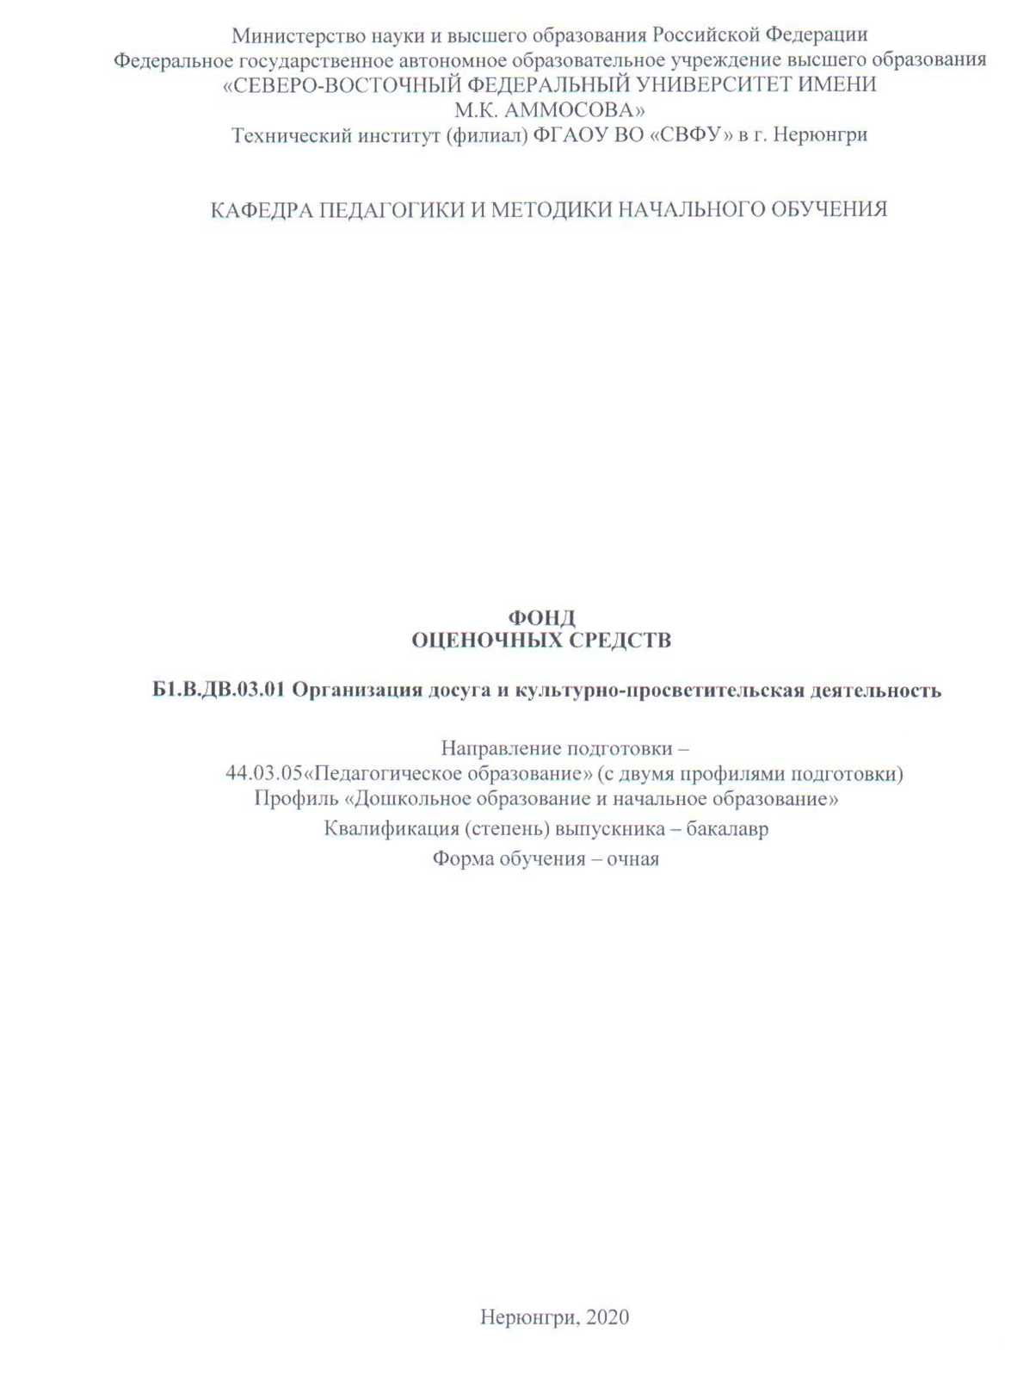

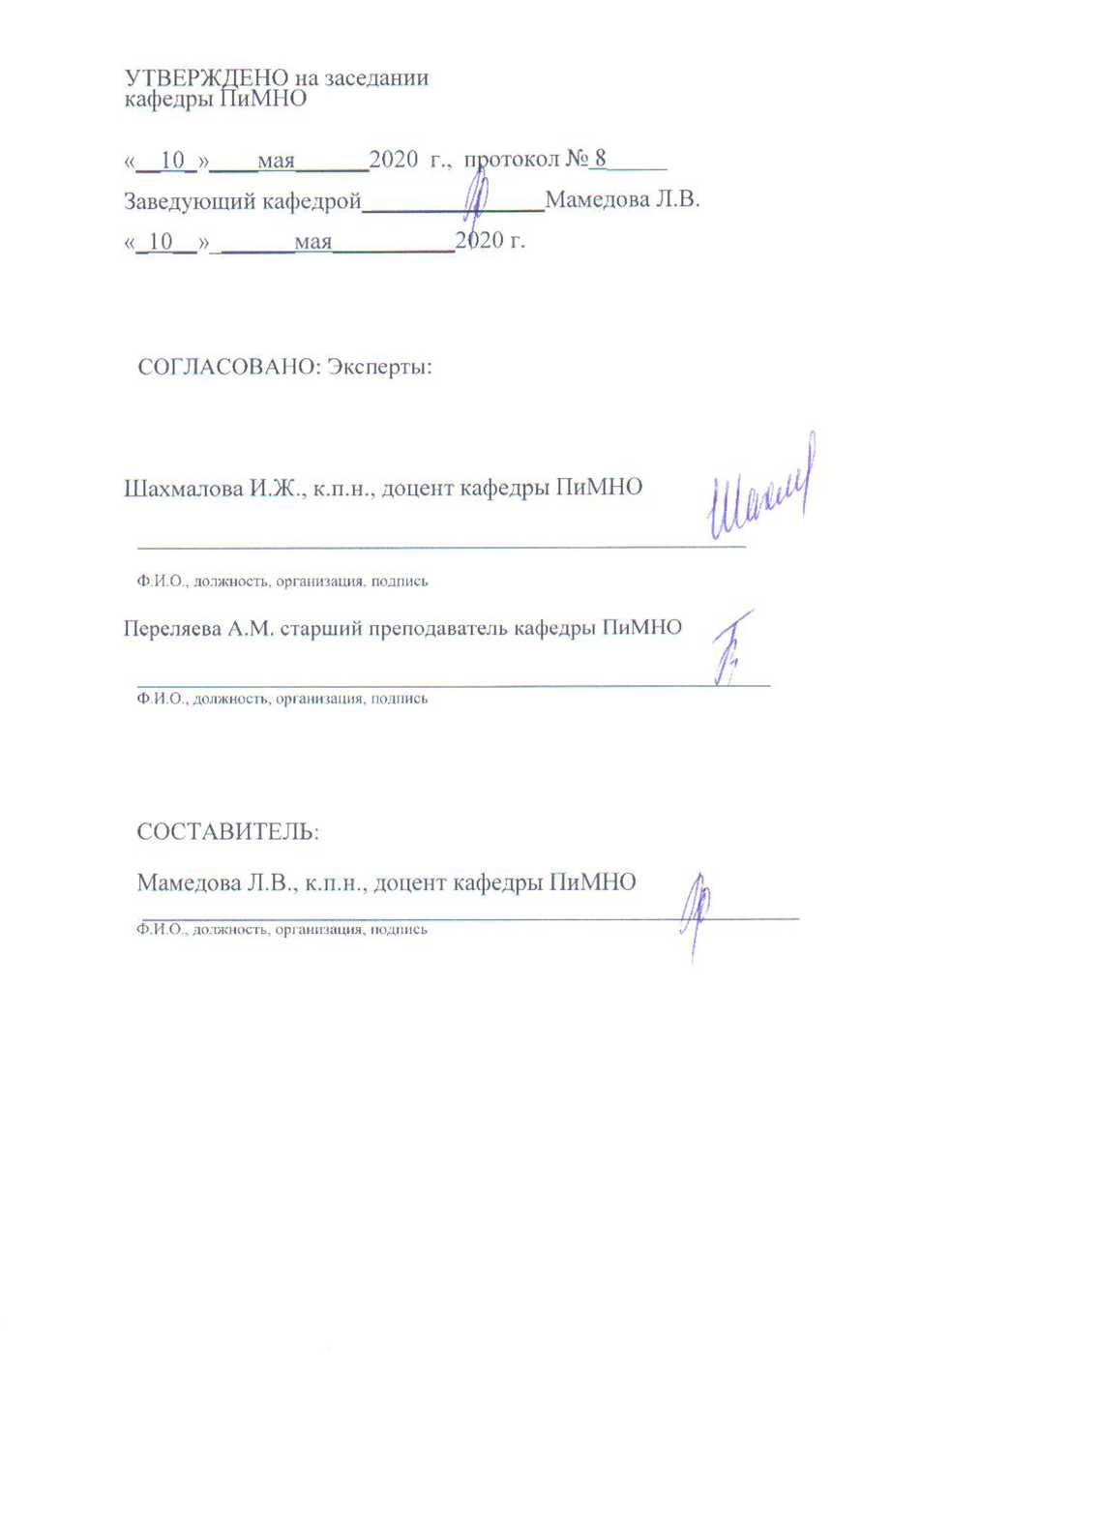

Паспорт фонда оценочных средств
по дисциплине (модулю) Организации досуга и культурно-просветительская деятельность
№  п/п | Контролируемыеразделы (темы) дисциплины | Наименование индикатора достижения компетенций | Планируемые результаты обучения по дисциплине | Наименованиеоценочногосредства
1. | Общие основы организации досуга детей и подростков. | Определяет принципы, логику действий и этапы педагогического проектирования образовательных, коррекционно-развивающих и других видов программ (ПК-1.1);  . Планирует и осуществляет руководство действиями обучающихся в индивидуальной и совместной учебной и внеучебной проектной деятельности, в том числе в онлайн среде (ПК-1.5);  Демонстрирует знание эффективной организации совместной и индивидуальной деятельности детей дошкольного и младшего школьного возраста в соответствии с возрастными нормами их развития (ПК-2.2);  Реализует программы индивидуального развития ребенка и другие виды программ для образовательных учреждений различного типа (ПК-3.1);  Обосновывает выбор целей, принципов, методов, средств обучения и воспитания, необходимых для работы с различным контингентом детей (ПК-3.2);  Способен решать задачи воспитания и духовно-нравственного развития обучающихся и воспитанников, в том числе воспитанников с особыми образовательными потребностями (ПК-4.3);  Способность организовывать сотрудничество между субъектами образовательного пространства, поддерживать активность и инициативность, самостоятельность детей и развивать их творческие способности (ПК-4.4). | Знать:  - основные теоретические подходы, принципы, содержание и структуру целостного педагогического процесса, различные виды деятельности: игровую, учебную, предметную, продуктивную, культурно-досуговую; этнокультурные и конфессиональные различия участников образовательного процесса при построении социальных взаимодействий;  - отечественный и зарубежный опыт организации культурно-просветительской деятельности.  Уметь:  - выстраивать развивающие ситуации, благоприятные для развития личности и способностей ребенка; организовать совместную и индивидуальную деятельность детей в соответствии с возрастными нормами их развития; выступать посредником между обучающимся и различными социальными институтами;  - организовывать различные виды деятельности: игровую, учебную, предметную, продуктивную, культурно-досуговую; вести профессиональную деятельность в поликультурной среде, учитывая особенности социокультурной ситуации развития;  - определять возможности региональной культурной среды для организации культурно-просветительской деятельности.  Владеть:  - профессиональными навыками использования основных законов развития современной социальной и культурной среды для осуществления педагогической деятельности;  - методикой организации культурно-просветительской деятельности в различных формах. | Практические занятия, аттестационная работа  Выполнение письменных практико-ориентированных заданий(ауд СРС), контрольная работа, экзамен
2. | Разновидности организации досуга.
3. | Теория временного детского коллектива
4. | Летний досуг детей и взрослых
* Наименование темы(раздела)указывается в соответствии с рабочей программой дисциплины
Министерство науки и высшего образования Российской Федерации
Технический институт (филиал) федерального государственного автономного образовательного учреждения высшего образования «Северо-Восточный федеральный университет имени М.К. Аммосова» в г. Нерюнгри

КАФЕДРА ПЕДАГОГИКИ И МЕТОДИКИ НАЧАЛЬНОГО ОБУЧЕНИЯ

1.Практические занятия
Работа на практическом занятии
В период освоения дисциплины студенты самостоятельно изучают дополнительный теоретический материал к практическим занятиям. Критериями оценки работы на практических занятиях является: владение теоретическими положениями по теме, выполнение практических заданий, знание терминологии. Самостоятельная работа студентов включает проработку конспектов лекций, обязательной и дополнительной учебной литературы в соответствии с планом занятия; выполнение практических работ. Основной формой проверки СРС является устный фронтальный опрос на практическом занятии и письменное написание терминологических диктантов.
Содержание дисциплины, разработка практических занятий, а также методические рекомендации к выполнению практических заданий, образцы их выполнения представлены в Методических указаниях по выполнению СРС по дисциплине «Организация досуга и культурно-просветительская деятельность», размещенных в СДО Moodle: http://moodle.nfygu.ru/course/view.php?id=8763
Темы для семинарских работ.

Тема 1. Базовые понятия досуговой педагогики.

1. История вопроса Базовые понятия «досуг», «свободное время», «досуговая деятельность», «рекреация».

2. Значение отдыха и рекреации в жизни человека. Специфические особенности и уровни досуговой деятельности.

3. Исторические этапы развития педагогики досуга: досуг и развлечения русских людей в древности и в средневековый период; досуг дворянства; досуг у среднеобеспеченных и бедных слоев населения; рождение демократических форм проведения досуга, свободное время и досуг в советский период.

Практико-ориентированное задание:

1.Составить сравнительную таблицу методов досуговой педагогики.

2. Выполнить анализ подходов научной школы к определению основных понятий курса: «досуг», «свободное время», «досуговая деятельность», «рекреация» в виде таблицы.

Тема 2. Аксиология досуга.

1. Принципы и методы досуговой педагогики

2. Основные факторы, определяющие характер потребностей в сфере досуга: возраст, социальное положение, национальные традиции.

3. Основные элементы досуговой инфраструктуры.

4. Понятие о принципах досуговой педагогики. Характеристика принципов досуга: принцип интереса, принцип единства рекреации (отдыха и восстановления сил) и познания, принцип совместности деятельности (А.Ф. Воловик, В.А. Воловик). Принципы досуговой педагогики по С.А. Шмакову: принцип «красной линии», принцип «могучей кучки», принцип «горы», принцип «антиканонов», принцип «камня, брошенного в воду», принцип опоры на положительные эмоции ребенка.

5. Понятие о методах досуговой деятельности.

4. Метод игры и игрового тренинга, методы театрализации, импровизации, состязательности, воспитывающих ситуаций, метод равноправного духовного контакта.

5. Зависимость выбора метода от форм реализации досуговой деятельности.

Практико-ориентированное задание: Подобрать игры для организации досуга детей и подростков (При подборе игр учитывать классификацию игр).

Тема 3. Технология организации досуга детей и подростков.

1. Социальные технологии в сфере культуры и досуга.

2. Группы технологий, применяемых в сфере культуры и досуга: общие, функциональные и дифференцированные.

3. Инновационные технологии в досуговой сфере.

4. Культурно-досуговые программы.

5. Особенности технологии организации досуга детей и подростков.

6. Деятельность организатора досуга, его личность.

7. Требования к личности организатора досуговой деятельности.

Практико-ориентированное задание:

1. Составление профессиограммы личностных и профессиональных качеств организатора досуговой деятельности.

2. Составить сравнительную таблицу групп технологий, применяемых в сфере культуры и досуга.

Тема 4. Досуг во внеурочное время.

1. Массовые формы в структуре досуга.

2. Понятие о внеклассных формах работы, их классификация.

3. Коллективные творческие дела, приемы их подготовки.

4. Праздники, виды праздников, алгоритм подготовки праздника. Конкурсные программы, организация конкурсных программ.

5. Проблема выбора форм. Учет возрастных особенностей детей и подростков, влияющих на подготовку и проведение мероприятий.

6. Происхождение и социально-педагогическое значение игры. Функции игры. Подходы к организации и проведению игр. Педагогические возможности и содержание игровых методик.

7. Различные подходы к организации и проведению детских игр.

Практико-ориентированное задание:

Изучив алгоритм подготовки праздника, разработать празднование «Масленицы» в масштабах города.

Тема 5. Кружковая работа и деятельность клубных объединений.

1. Кружковая работа, ее роль в развитии творческих способностей и дарований детей.

2. Виды кружков, требования к организации. Планирование кружковой работы.

3. Клубные объединения, их задачи, виды клубных объединений. Пути создания клубов по интересам, условия эффективности работы клубных объединений.

4. Организация индивидуального досуга. Формы организации индивидуального досуга.

5. Роль педагога и семьи в управлении индивидуальным досугом детей и подростков.

Практико-ориентированное задание: Разработать программу кружка (тема согласовывается с преподавателем).

Тема 6. Семейный досуг и формы его организации.

1. Основные компоненты семейного воспитания. Цели и задачи семейного воспитания.

2. Теоретические основы семейной досуговой деятельности.

3. Формы организации семейного досуга.

4. Семейные праздники, их классификация, виды семейных праздников, этапы подготовки. Требования к составлению сценария. Учет возрастных и индивидуальных особенностей детей в подготовке семейного праздника.

5. Музей, его виды, функции. Экскурсия как форма организации семейного досуга. Этапы подготовки и проведения музейных экскурсий. Учет интересов детей и подростков при выборе музея.

6. Театральные виды и жанры, их характеристика. Этапы подготовки к посещению театра. Приобщение детей и подростков к театральному искусству. Основные этапы формирования зрительской культуры.

Практико-ориентированное задание:

1. Разработать и защитить сценарий семейного праздника.

2. Проанализировать современные, популярные формы организации семейного досуга и оформить презентацию.

Тема 7. Педагогические особенности организации совместного отдыха детей и родителей.

1. Формы и содержание летнего отдыха детей и родителей.

2. Туристические походы, их роль в формировании здорового образа жизни. Туристические прогулки, методика их организации.

3. Подвижные и спортивные игры. Физкультурно-оздоровительные праздники и развлечения.

4. Значение совместного отдыха детей и родителей в развитии личности ребенка.

Практико-ориентированное задание:

Изучить факторы, влияющие на организацию совместного отдыха детей и подростков и отразить схематично.

Тема 8. Летний досуг детей и подростков.

1. Планирование работы в летнем оздоровительном лагере

2. Психолого-педагогические основы летнего отдыха детей и подростков в летнем оздоровительном лагере.

3. Методика составления программы работы с отрядом. Календарный план-сетка отряда. Ежедневный план работы вожатого.

4. Задачи, содержание и средства работы с детьми и подростками в организационный период. Позиция вожатого в организационный период. Некоторые советы о том, как провести первый день в детском оздоровительном лагере.

Практико-ориентированное задание: Разработка в группах лагерной смены, легенды, составление планирования работы в лагере и разработка мероприятий.

Тема 9. Особенности воспитательной работы в коллективе
- Тип и структура воспитательной работы.
- Суть воспитания и специфика позиции вожатого как воспитателя.
- Воспитательная работа в коллективе.
- Табу вожатого.
- Условия организации деятельности.
- Методы работы вожатого. Направления деятельности.
- Основные требования к организации любого вида деятельности.
- Запрещенные темы для разговора в присутствии детей.
Тема 10. Формирование дисциплинированности и культуры поведения детей в условиях ВДК.
- Сознательность, дисциплина, культура, поведение, традиции, законы, правила¸ кодекс, ценности.
- Основные требования к организации любого вида деятельности.
- Предъявление требований к детям как фактор создания и воспитания коллектива.
- Особенности воспитательной работы в коллективе.показатели сложившегося детского коллектива.
- Органы самоуправления.

Тема 11. Отрядные дела вожатого
- Отряд. Разновозрастной отряд.
- Отрядные дела вожатого.
- Тематическое планирование игрового, спортивного, развлекательного, интеллектуального дней.
- Самоуправление в отряде.
- Формирование, сплочение и развитие отряда.
- Отрядный уголок.
- Отрядные дела. Т
- Тематическое планирование игрового, спортивного, развлекательного, интеллектуального дней.

Тема 12. Стимулирование здорового образа жизни
- ЗОЖ вожатого и детей как основа воспитания.
- Безопасность жизнедеятельности.
- Экстремальные ситуации и выход из них.

Критерии оценки:
При оценке ответа студента используются следующие критерии:
- полнота и правильность ответа;
- степень осознанности, понимания изученного;
- языковое оформление ответа.
0 баллов - ставится, если студент не готов к семинару.
2 балла - студент показал поверхностные знания по большей части темы дискуссии, допускает грубые ошибки в изложении сведений, слабо владеет навыками анализа, не умеет использовать научную литературу.
3 балла - ставится, если студент обнаруживает знание и понимание основных положений обсуждаемой темы, но:
а) излагает материал недостаточно полно и допускает неточности в характеристике социально-психологического прпонятий;
б) слабо владеет навыками научно-исследовательского анализа;
в) недостаточно знает научную литературу;
г) излагает учебный материал недостаточно последовательно, допускает ошибки в языковом оформлении материала.
4 балла - ставится, если студент дает ответ, но допускает единичные ошибки в изложении материала, недостаточно знает научную литературу, самостоятельно поправляет ошибки и погрешности в изложении материала темы семинара после замечаний преподавателя.
а) обстоятельно, с достаточной полнотой излагает учебный материал по теме семинара;
б) дает правильные определения основным понятиям;
в) обладает необходимыми навыками научно-исследовательского анализа;
г) обнаруживает полное понимание материала, может обосновать свои суждения, привести необходимые примеры не только из учебника, но и самостоятельно составленные;
д) умеет использовать в процессе ответа научную литературу;
е) излагает материал последовательно и правильно используя терминологию.

Министерство науки и высшего образования Российской Федерации
Технический институт (филиал) федерального государственного автономного образовательного учреждения высшего образования «Северо-Восточный федеральный университет имени М.К. Аммосова» в г. Нерюнгри

КАФЕДРА ПЕДАГОГИКИ И МЕТОДИКИ НАЧАЛЬНОГО ОБУЧЕНИЯ

2.Аттестационная работа
Аттестационная работа проводится в форме выполнения практико-ориентированных заданий в рамках тем отводимых на СРС.
СРС 1. Практико-ориентированное задание: Подготовка КТД (подготовка сценария праздников).
СРС 2. Практико-ориентированное задание: Разработка сценария на открытие и закрытие сезона.
СРС 3. Практико-ориентированное задание: 1. Разработка сценарий сказок для театральной деятельности.
2. Составить картотеку игр разных категорий, проводимых в условиях ДОЛ.

Критерии оценки выполнения самостоятельной работы студента
0 баллов – самостоятельная работа не выполнена.
3 балла – ставится в случае соответствия содержания теме; проявления глубины, оригинальности и научности суждений; показан высокий уровень освоения студентом учебного материала; студент проявил умение использовать теоретические знания при выполнении практических задач; присутствует обоснованность и четкость изложения ответа; работа содержит обобщенные выводы и рекомендации; активно использованы электронные образовательные ресурсы.

Министерство науки и высшего образования Российской Федерации
Технический институт (филиал) федерального государственного автономного образовательного учреждения высшего образования «Северо-Восточный федеральный университет имени М.К. Аммосова» в г. Нерюнгри

КАФЕДРА ПЕДАГОГИКИ И МЕТОДИКИ НАЧАЛЬНОГО ОБУЧЕНИЯ

3.Контрольная работа
По данной дисциплине выполняется одна контрольная работа.
Задание: Разработать и защитить разновозрастную программу для организации досуга детей в летний период времени.
Для выполнения задания студенты объединяются по 4 человека и составляют одну программу.
Критерии оценки:
Соответствие содержания вопросам.
Глубина проработки материала.
Правильность и полнота использования источников.
Грамотность написания.
Соответствие оформления контрольной работы стандартам.
Наиболее характерными стилистическими особенностями текста письменной работы, изложенной научным стилем, являются:
1) строгая последовательность изложения;
2) полная согласованность между собой смежных предложений, в особенности располагающихся в разных абзацах;
3) недопустимость двойственного толкования текста и передача ключевых мыслей в безличной форме.
0 баллов – если контрольная работа не сдана.
13 баллов заслуживает студент, обнаруживший всестороннее, систематическое и глубокое знание учебного программного материала, самостоятельно выполнивший контрольную работу в срок, разбирающийся в основных научных концепциях по изучаемой дисциплине, проявивший творческие способности и научный подход в понимании и изложении учебного программного материала, ответ отличается богатством и точностью использованных терминов, материал излагается последовательно и логично.

Министерство науки и высшего образования Российской Федерации
Технический институт (филиал) федерального государственного автономного образовательного учреждения высшего образования «Северо-Восточный федеральный университет имени М.К. Аммосова» в г. Нерюнгри

КАФЕДРА ПЕДАГОГИКИ И МЕТОДИКИ НАЧАЛЬНОГО ОБУЧЕНИЯ
4.Экзаменационные вопросы

Программа включает в себя 2 теоретических вопроса, направленных на выявление уровня сформированности компетенций.
Перечень теоретических вопросов:

1. История вопроса Базовые понятия «досуг», «свободное время», «досуговая деятельность», «рекреация».

2. Значение отдыха и рекреации в жизни человека. Специфические особенности и уровни досуговой деятельности.

3. Исторические этапы развития педагогики досуга: досуг и развлечения русских людей в древности и в средневековый период; досуг дворянства; досуг у среднеобеспеченных и бедных слоев населения; рождение демократических форм проведения досуга, свободное время и досуг в советский период.

4. Принципы и методы досуговой педагогики

5. Основные элементы досуговой инфраструктуры.

6. Понятие о принципах досуговой педагогики. Характеристика принципов досуга.

7. Понятие о методах досуговой деятельности.

8. Метод игры и игрового тренинга, методы театрализации, импровизации, состязательности, воспитывающих ситуаций, метод равноправного духовного контакта.

9. Социальные технологии в сфере культуры и досуга.

10. Группы технологий, применяемых в сфере культуры и досуга: общие, функциональные и дифференцированные.

11. Деятельность организатора досуга, его личность. Требования к личности организатора досуговой деятельности.

12. Массовые формы в структуре досуга. Понятие о внеклассных формах работы, их классификация.

13. Коллективные творческие дела, приемы их подготовки.

14. Праздники, виды праздников, алгоритм подготовки праздника. Конкурсные программы, организация конкурсных программ.

15. Кружковая работа и деятельность клубных объединений.

16. Клубные объединения, их задачи, виды клубных объединений. Пути создания клубов по интересам, условия эффективности работы клубных объединений.

17. Семейный досуг и формы его организации.

18. Семейные праздники, их классификация, виды семейных праздников, этапы подготовки. Требования к составлению сценария. Учет возрастных и индивидуальных особенностей детей в подготовке семейного праздника.

19. Музей, его виды, функции. Экскурсия как форма организации семейного досуга. Этапы подготовки и проведения музейных экскурсий. Учет интересов детей и подростков при выборе музея.

20. Театральные виды и жанры, их характеристика. Этапы подготовки к посещению театра.

21. Педагогические особенности организации совместного отдыха детей и родителей.

22. Летний досуг детей и подростков.

23. Методика составления программы работы с отрядом. Календарный план-сетка отряда. Ежедневный план работы вожатого.

24. Особенности воспитательной работы в коллективе
- Методы работы вожатого. Направления деятельности.
- Формирование дисциплинированности и культуры поведения детей в условиях ВДК.
- Отрядные дела вожатого

28. Стимулирование здорового образа жизни
Критерии оценки:
Наименование индикатора достижения компетенций | Характеристика ответа на теоретический вопрос / выполнения практического задания | Количество набранных баллов
ПК-2.1; ПК-3.1; ПК-2.2; ПК-1.2; ПК-3.2; ПК-4.3; ПК-4.4; ПК-1.5 | Дан полный, развернутый ответ на поставленный вопрос, показана совокупность осознанных знаний по дисциплине, доказательно раскрыты основные положения вопросов; в ответе прослеживается четкая структура, логическая последовательность, отражающая сущность раскрываемых понятий, теорий, явлений. Знание по предмету демонстрируется на фоне понимания его в системе данной науки и междисциплинарных связей. Ответ изложен литературным языком с использованием современной гистологической терминологии. Могут быть допущены недочеты в определении понятий, исправленные студентом самостоятельно в процессе ответа. | 23-30 б.
 | Дан полный, развернутый ответ на поставленный вопрос, показано умение выделить существенные и несущественные признаки, причинно-следственные связи. Ответ четко структурирован, логичен, изложен литературным языком с использованием современной гистологической терминологии. Могут быть допущены 2-3 неточности или незначительные ошибки, исправленные студентом с помощью преподавателя. | 19-22 б.
 | Дан недостаточно полный и недостаточно развернутый ответ. Логика и последовательность изложения имеют нарушения. Допущены ошибки в раскрытии понятий, употреблении терминов. Студент не способен самостоятельно выделить существенные и несущественные признаки и причинно-следственные связи. В ответе отсутствуют выводы. Умение раскрыть значение обобщенных знаний не показано. Речевое оформление требует поправок, коррекции. | 15-18 б.
 | Ответ представляет собой разрозненные знания с существенными ошибками по вопросу. Присутствуют фрагментарность, нелогичность изложения. Студент не осознает связь обсуждаемого вопроса по билету с другими объектами дисциплины. Отсутствуют выводы, конкретизация и доказательность изложения. Речь неграмотная, терминология не используется. Дополнительные и уточняющие вопросы преподавателя не приводят к коррекции ответа студента.  или  Ответ на вопрос полностью отсутствует  или  Отказ от ответа | 0 б.

